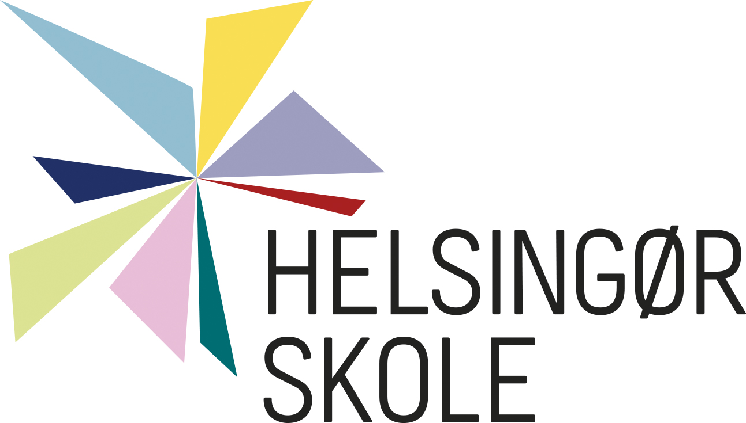
Gefionsvej 93
3000 Helsingør

T 4928 2800
E gu@helsingor.dk
W helsingorskole.dk

EAN-nr: 5790001126612
Dato: 11. maj 2022

Høring vedr. skolernes ferieplan for 2023/2024 og 2024/2025 samt placering af lukkedage

Skolebestyrelsen har på ordinært møde den 11. maj drøftet punktet, og bakker op om A-MED’s svar. Skolebestyrelsen vil derudover pointere vigtigheden af, at der bliver 6 sammenhængende og hele ugers sommerferie for skolebørnene. Dette af hensyn til delebørnene, og deres to familier.

A-MED har drøftet de to modeller som er sendt ud, for de pågældende skoleår.
Så vidt vi kan se, er der ikke taget højde for at det er skudår i 2024.

A-MED har ikke yderligere kommentarer bortset fra, at den samme model (1 eller 2) skal vælges for begge skoleår.

Venlig hilsen
Helle Schakinger Seema Wrisberg Kari Jørgensen
Næstformand Formand for Skolebestyrelsen Skoleleder og formand

